フリガナ |  |  |  | 男 ・ 女 | 生年月日  M ・ T ・ S 年 月 日（ 歳）
氏 名 |  |  |  | 男 ・ 女
住 所
血 圧 | / mmHg | 身 長 |  | ｃm |  |  | 体 重 |  | kg
現病名 | 1. 年 月 発症  2. 年 月 発症  3. 年 月 発症  4. 年 月 発症 |  |  | 既往歴 | 1. 年 月 発症  2. 年 月 発症  3. 年 月 発症  4. 年 月 発症
与薬内容
胸部Ｘ線  撮影 | 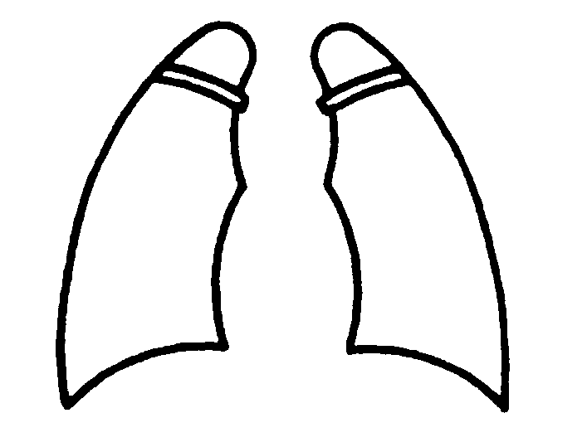  撮影日 ： 年 月 日  所見：  結核 （ 無 ・ 陳旧性有  ・ 治療中 ） |  |  | 心電図 | 検査 実施 未実施  検査日 ： 年 月 日  所見：
胸部Ｘ線  撮影 |  |  |  | 感染症 | 無 ・ 有 （ HBs 抗原 ・ HCV抗体 ・ TPHA ）  不明 ※ 過去の検査結果があれば流用可
血液検査 | 検査日 ： 年 月 日 ※ 直近4か月以内のデータ記入もしくは結果票添付
血液検査 | Hb g/dl |  | GOT IU/l |  |  |  |  | GPT IU/l
血液検査 | γ-GTP IU/l |  | ALB g/dl |  |  |  |  | （糖尿病の場合） HbA1c %
褥 瘡 | 無 ・ 有 （ ） |  |  | 疥 癬 | 無 ・ 有 （ ）
皮膚疾患 | 無 ・ 有 （ ） |  |  | アレルギー | 無 ・ 有 （ ）
視 力 | 普通 ・ 見えにくい ・ 見えない |  |  | 聴 力 | 普通 ・ 難聴 （ 軽度 ・ 中度 ・ 重度 ）
障害高齢者の  日常生活自立度 | 自立 Ｊ１ Ｊ2 A１ Ａ2 Ｂ１ Ｂ2 Ｃ1 Ｃ2 |  |  | 認知症高齢者の  日常生活自立度 |  | 自立 Ⅰ Ⅱa Ⅱｂ Ⅲa Ⅲｂ Ⅳ Ｍ
リハビリ･  入浴  中止基準 | 欄外（入浴・リハビリテーション実施中止基準）に準ずる 可 不可
リハビリ･  入浴  中止基準 | ※不可の場合、詳細を記入
経過及び特記事項

長谷川式認知症スケール 未実施 実施（ 点 実施日 年 月 日）
一宮市介護サービス共通診断書
入所
上記のとおり、診断いたします。
年 月 日 医療機関名
医師氏名 印

※ 診断書の有効期間は、作成日から原則6か月です（ただし状態変化が認められる時は再作成）。
※ 診断書原本は本人・家族が管理し、介護サービス事業所は原本を複写し保管してください。
※ 入浴・リハビリテーション実施中止基準（一宮市版） ： ①安静時体温が37.5度以上
②安静時酸素飽和度（SpO2）90％以下 ③安静時収縮期血圧70㎜Ｈｇ以下または180㎜Ｈｇ以上
④安静時拡張期血圧110㎜Ｈｇ以上 ⑤安静時脈拍40/分以下または100/分以上

